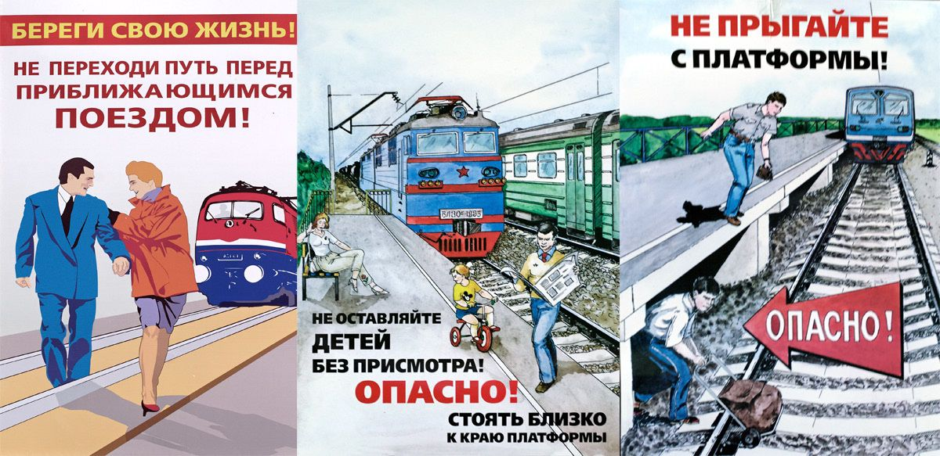

**-Переходи пути только в установленных местах! У поезда очень высокая скорость, он не может остановиться мгновенно.**

**-Сними наушники и капюшон вблизи железной дороги! Они мешают заметить поезд!**

Разработано КДН и ЗП 2024г.